19.06.2020 (piątek)
WITAM SERDECZNIE!

1.Już niedługo, jeszcze chwilka i będzie lato. Zapraszam do posłuchania i śpiewania piosenki.

Złap lato za rękę – W górze bursztynowe słońce…

W górze bursztynowe słońce,
W dolinie skrzy się chłodny cień
Motyl spieszy by na łące
Móc z latem spędzić dzień
Ref: Złap lato za rękę, zaśpiewaj piosenkę,
I słońca nie będzie nam brak
Nie kryją słowiki, talentu przed nikim
I tysiąc kolorów ma świat
Trzymać ciepły wiatr na dłoni,
słuchać o czym szepce wiatr.
Gra na skrzypcach polny konik,
Znów lato woła nas.
Ref: Złap lato za rękę, zaśpiewaj piosenkę,
I słońca nie będzie nam brak
Nie kryją słowiki, talentu przed nikim
I tysiąc kolorów ma świat
Płyńmy szlakiem niepoznanym
na wyspę Malinowych Mórz.
Razem z latem wyruszamy,
walizki pełne już.
Ref: Złap lato za rękę, zaśpiewaj piosenkę,
I słońca nie będzie nam brak
Nie kryją słowiki, talentu przed nikim
I tysiąc kolorów ma świat

Link do piosenki:
https://youtu.be/D1Ua3EEJxQ4

2. Pokoloruj obrazek i ułóż o nim historyjkę
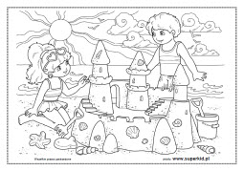
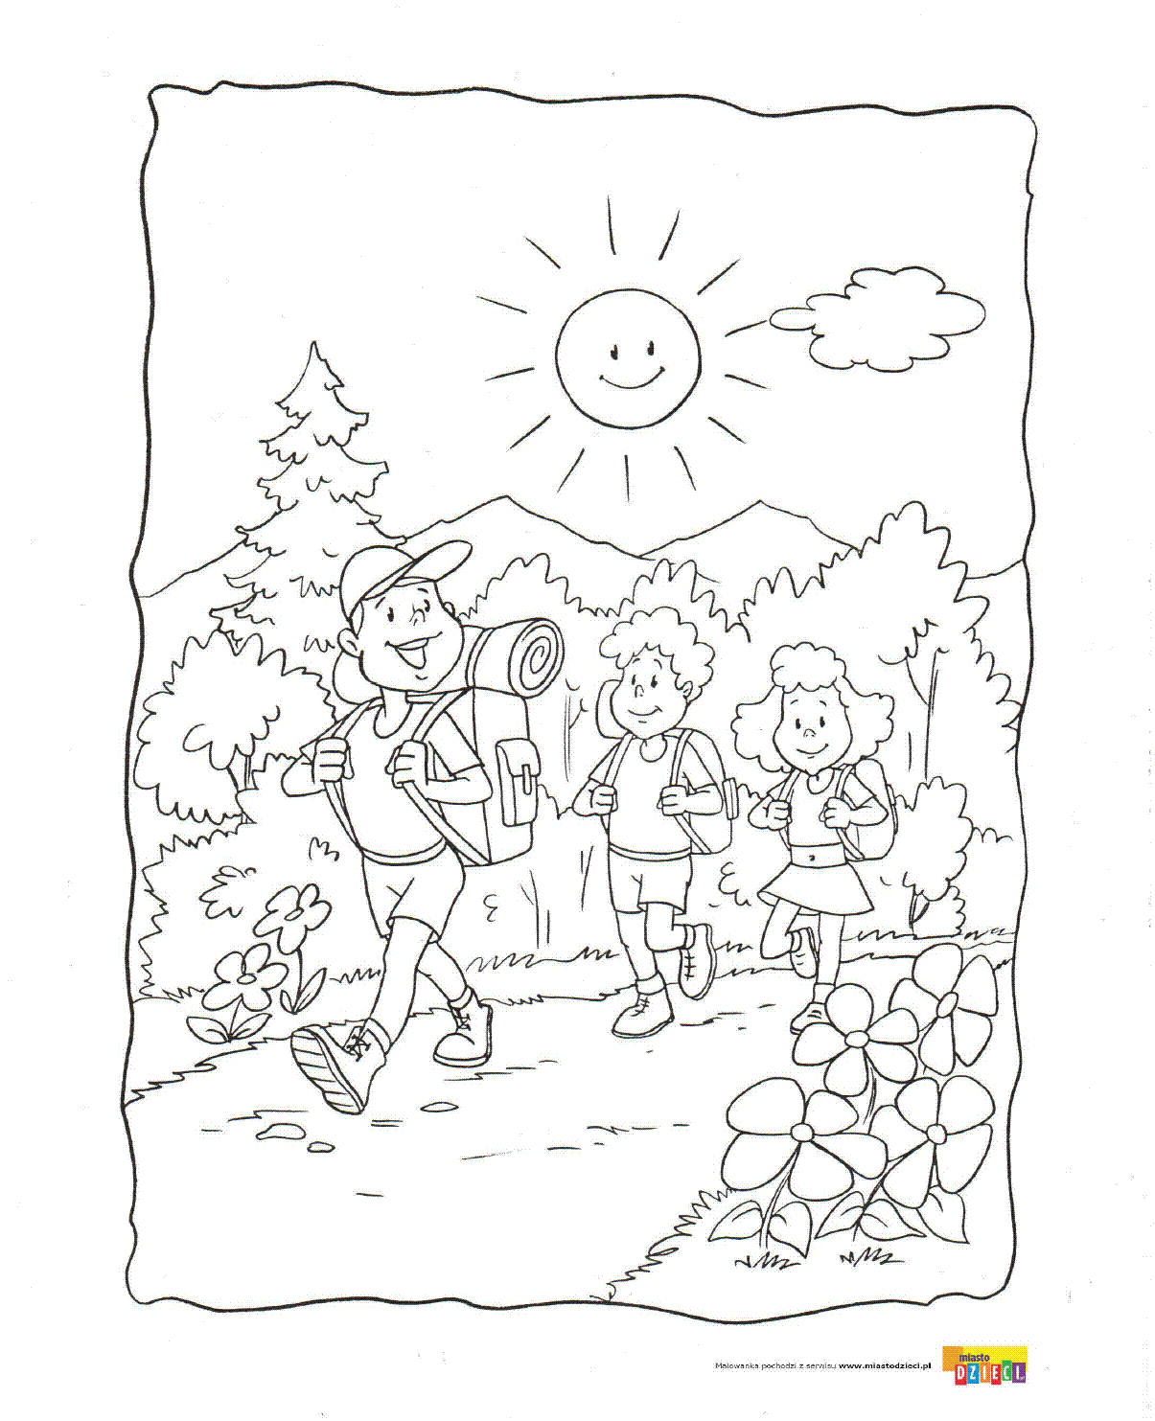

3.Ćwiczenia gimnastyczne dla dzieci.
- Stwórz tor przeszkód – wystarczy wybrać kilka misiów i ułożyć je na dywanie w odległości około 70 cm, tak aby maluch swobodnie mógł się między nimi poruszać. Następnie urządź zawody, w tym kto pierwszy pokona slalom.
- Wykonaj prowizoryczny kosz – wystarczy np. pojemnik używany na co dzień do przechowywania zabawek – i zorganizuj zawody na celność rzutów.
- Rozłóż na podłodze poduszki lub niewielkie ręczniki – niech będą one bezpiecznymi punktami. Pozostała część podłogi to aktywny wulkan. Musicie tak skakać po bezpiecznych punktach, by nie wpaść do krateru i na siebie nawzajem.
- Zaproponuj zabawę w chowanego – kreatywnie wykorzystajcie każdą przestrzeń, by znaleźć najlepszą kryjówkę.

4.Wykonaj puzzle pokoloruj, wytnij i poskładaj

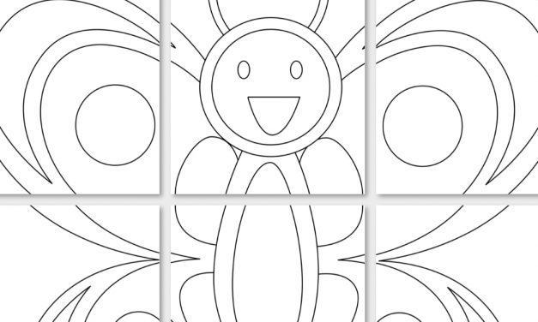

5.Ćwiczenia grafomotoryczne

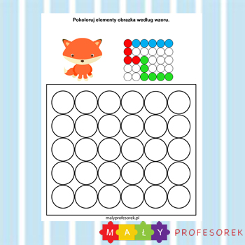

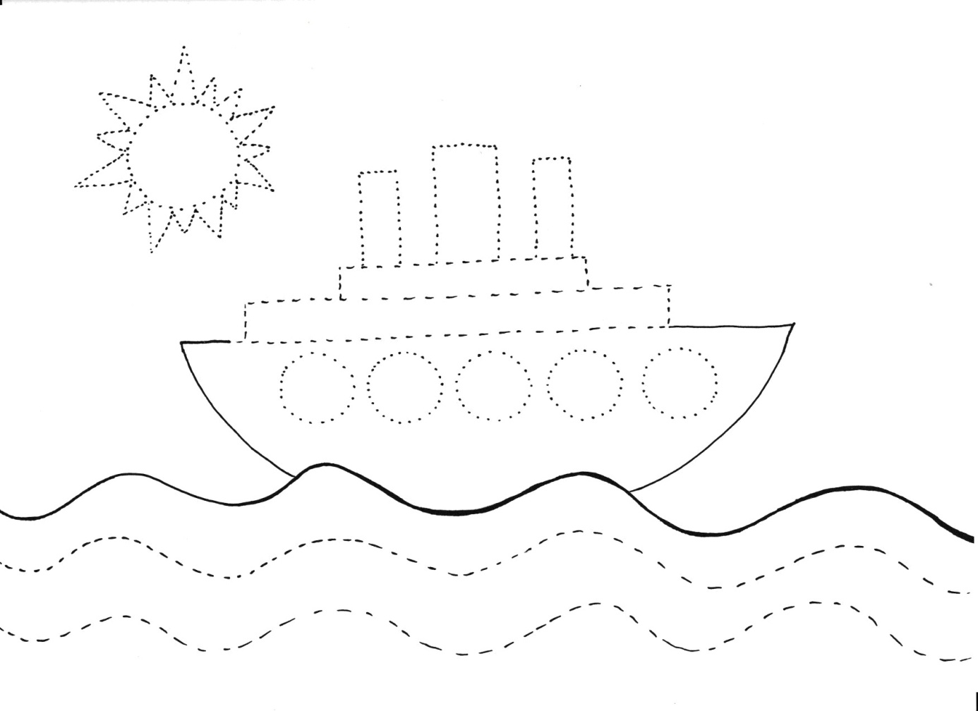

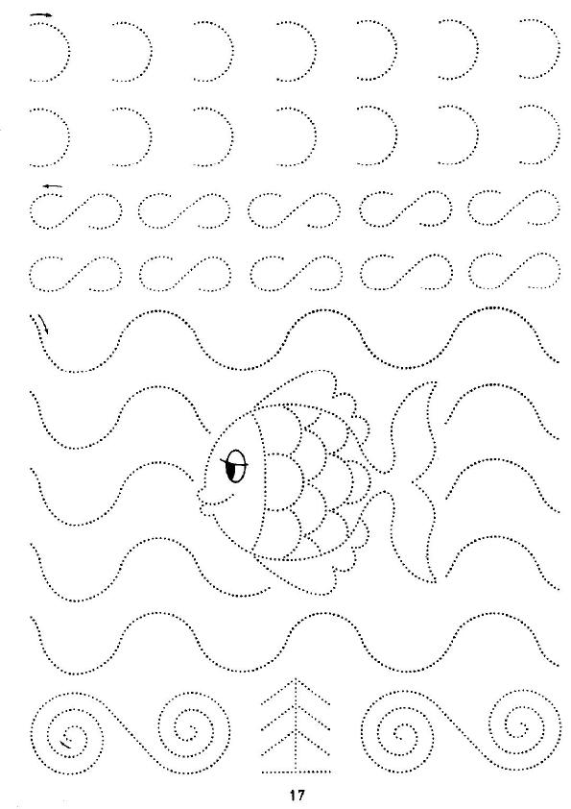

6.Pokoloruj wg wzoru
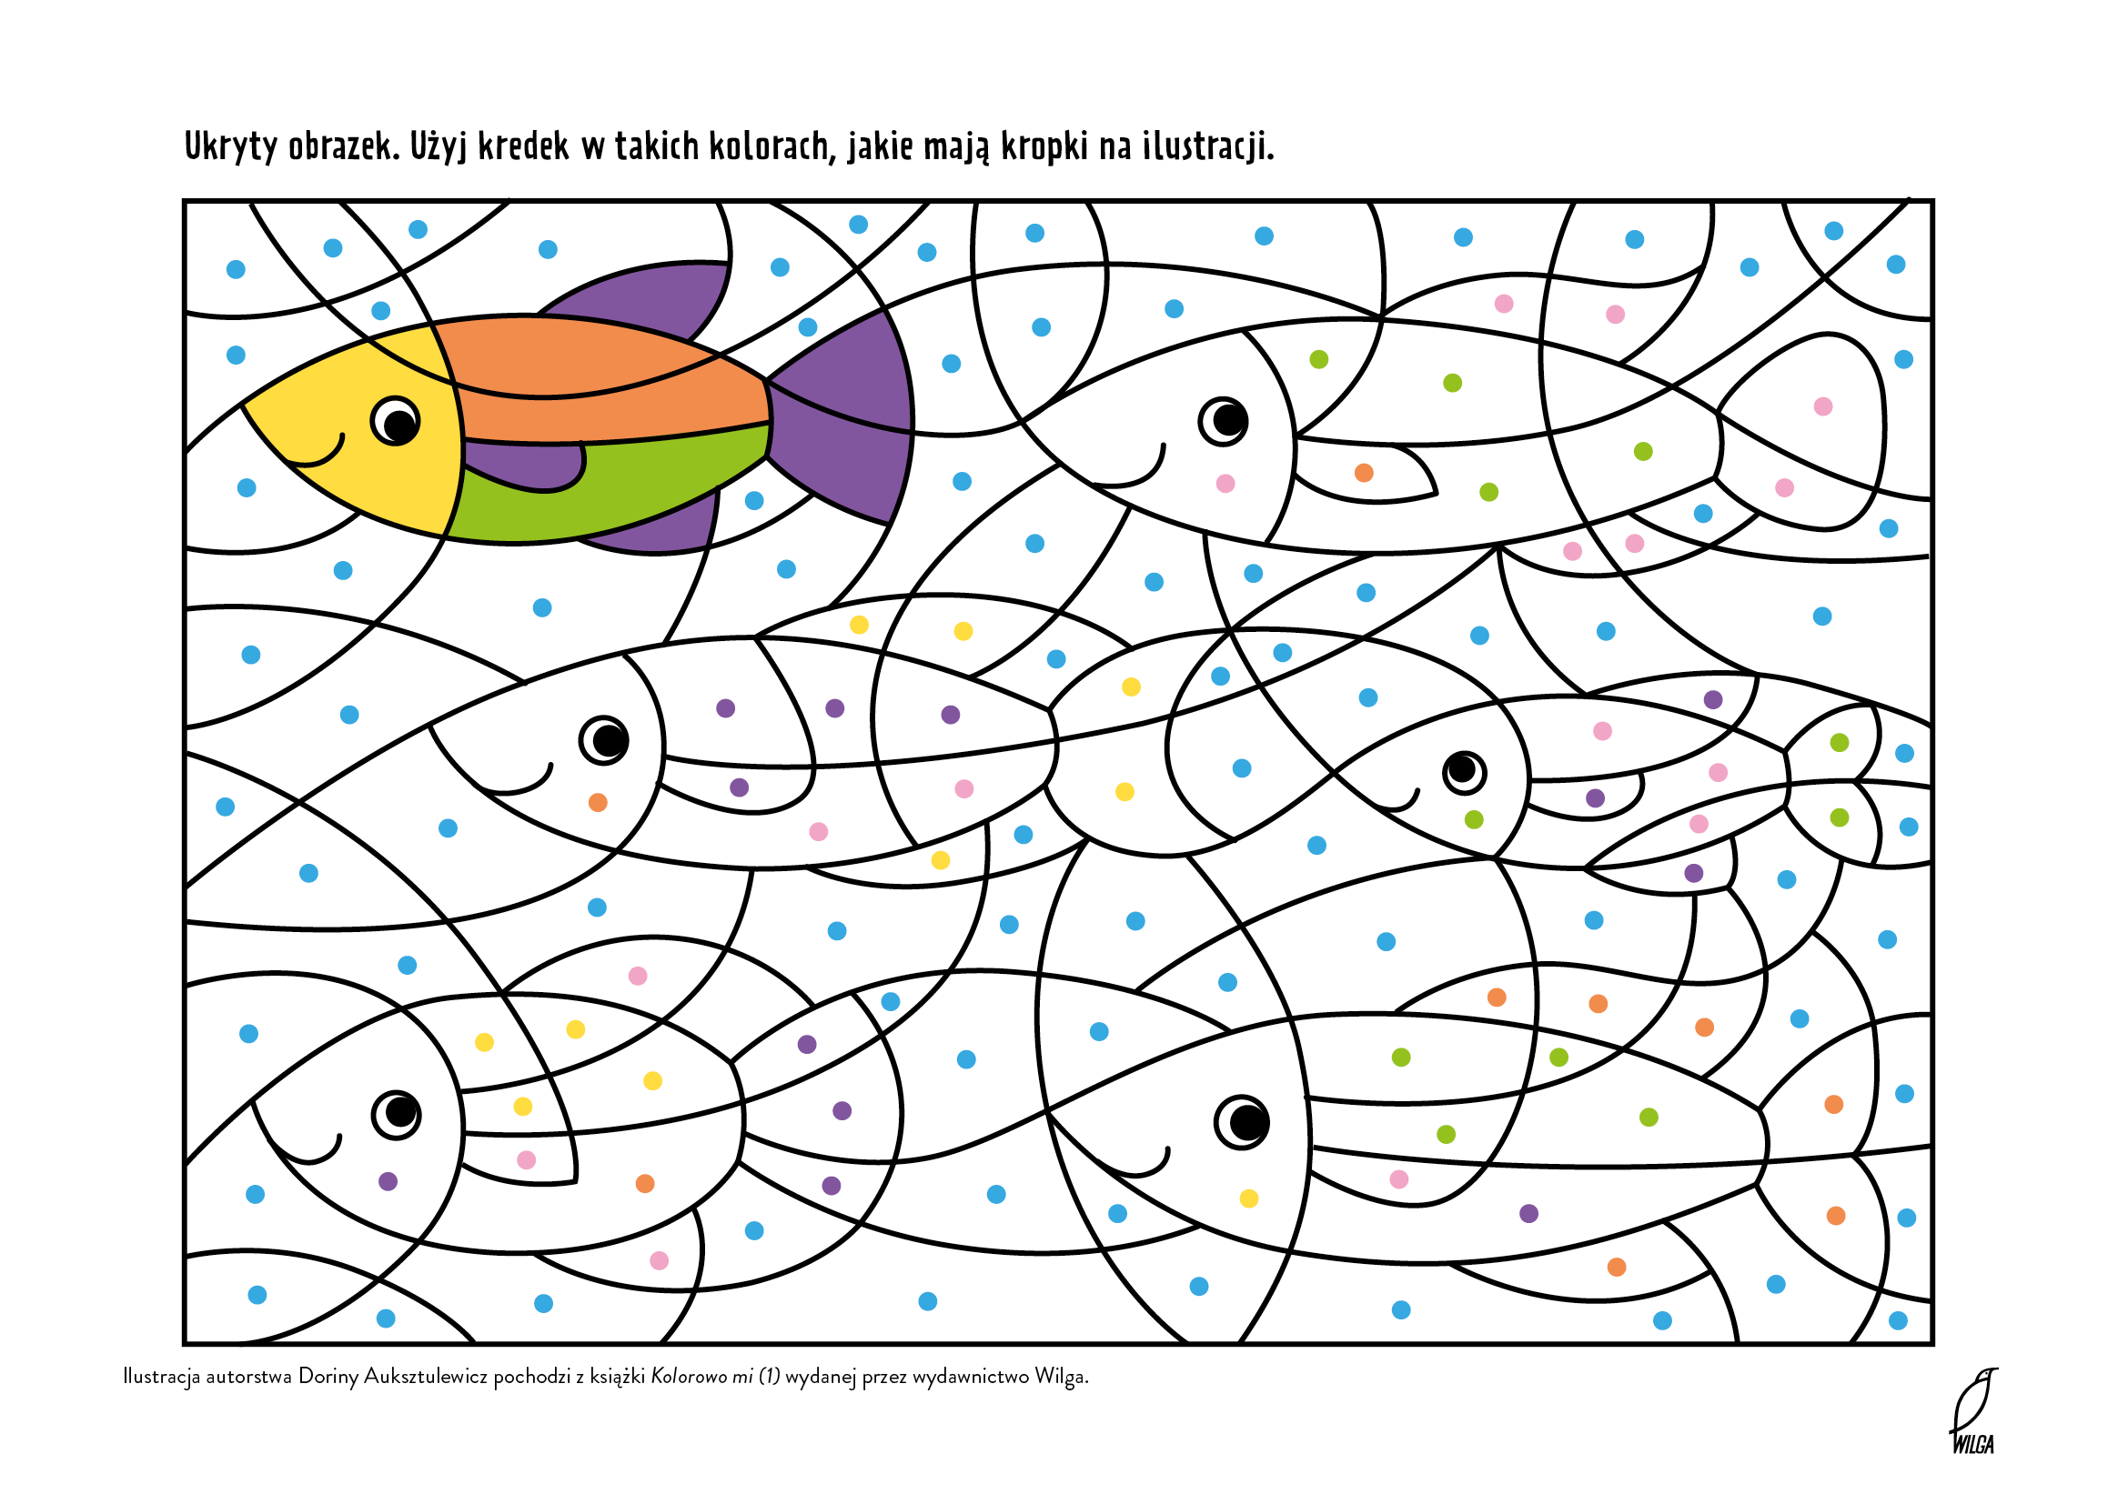
7. Zabawy badawcze z wodą.
Jaka jest woda?
Do tej zabawy będą potrzebne: miska z wodą, papierowe łódeczki, słomki do napojów, ręcznik papierowy.
Rodzic rozmawia chwilę z dzieckiem na temat zbliżających się wakacji, zabaw nad morzem. Następnie bawi się wraz z nim wodą: uderzają dłońmi o powierzchnię wody, dmuchają w wodę przez słomki, poszczają papierowe łódeczki i dmuchają na nie. Dziecko opowiada o swoich wrażeniach, opisuje jaka jest woda, jakie dźwięki można wytworzyć za jej pomocą (pluskanie, bulgotanie).
Co pływa, co tonie?
Potrzebne będą: szklany pojemnik z wodą, lekkie przedmioty (kawałek kartki, mała plastikowa nakrętka, piłeczka pingpongowa) i ciężkie przedmioty (metalowy samochodzik, mały kamyk, szklana kulka). Dziecko umieszcza w pojemniku z wodą kilka przedmiotów i próbuje określić dlaczego jedne toną a inne nie.

8. Dopasuj dzieci wykonujące różne ćwiczenia gimnastyczne z postaciami wykonującymi to samo ćwiczenie
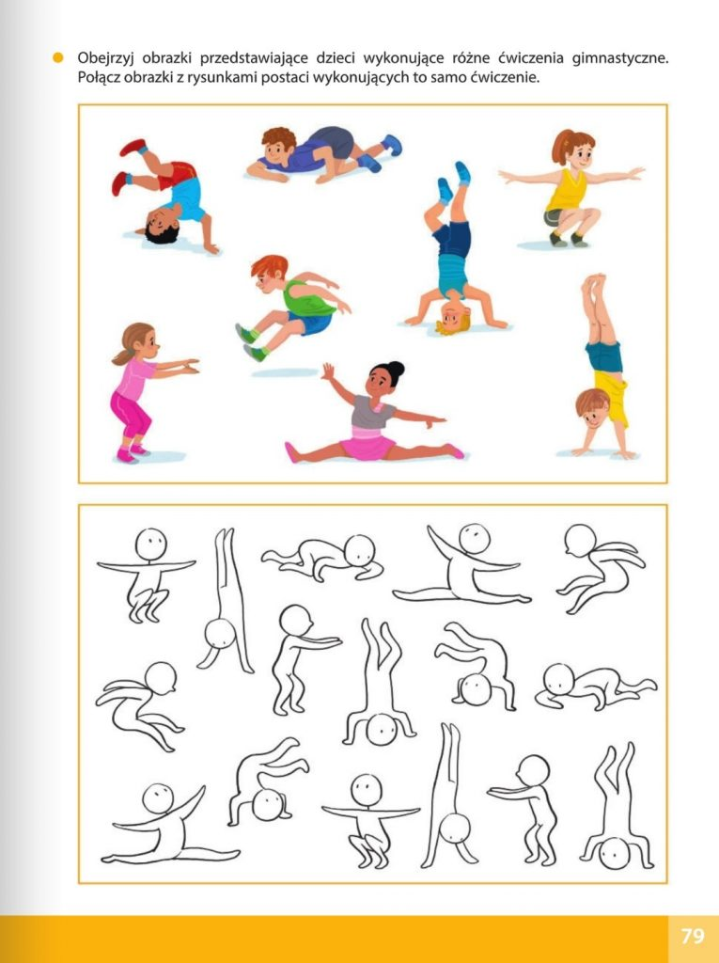

9. Pokoloruj rysunek według Twojego pomysłu, a następnie przeczytaj tekst który znajduje się poniżej
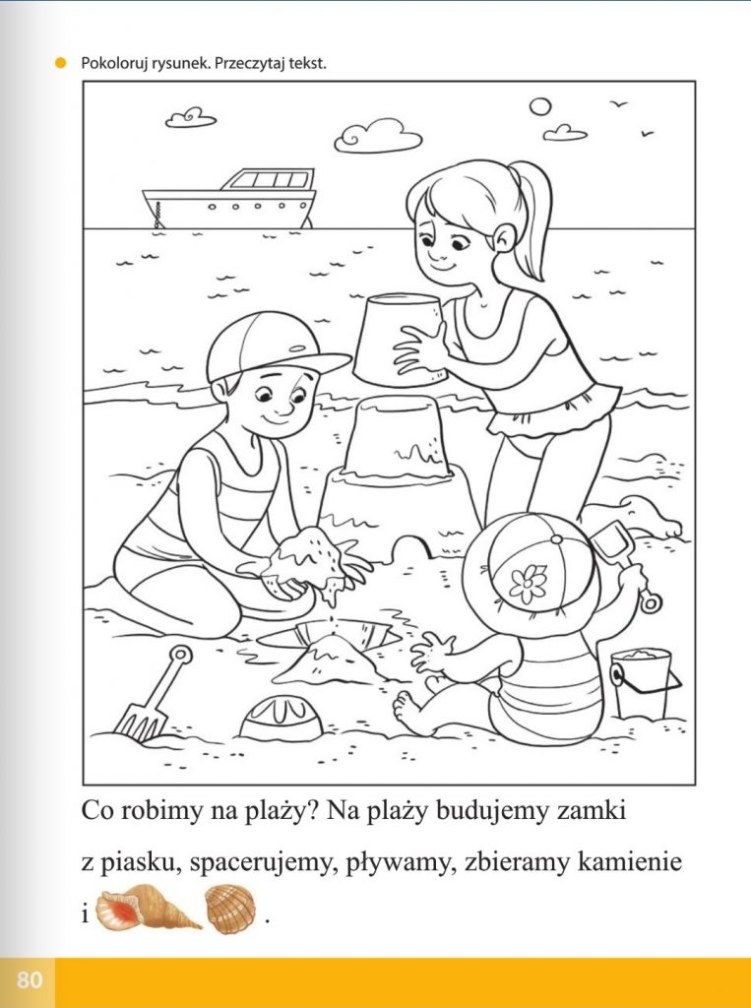

10. Dokończ rysunek według wzoru, pokoloruj go. Rysuj po śladach bez odrywania kredki od kartki
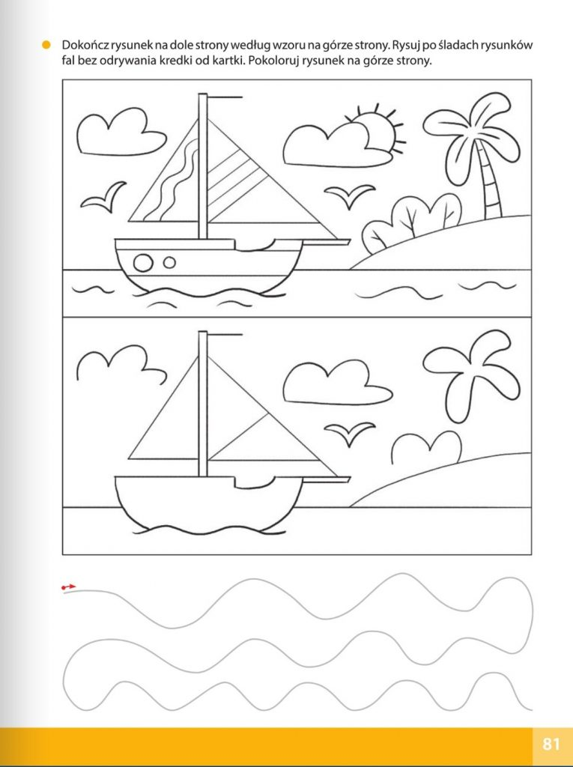

11. Wykonaj kartę pracy
